**SPTECH - SÃO PAULO TECH SCHOOL**

**CURSO BACHARELADO EM SISTEMAS DE INFORMAÇÃO**

**PESQUISA E INOVAÇÃO**

**GUSTAVO GONÇALVES – 03221046**

**LUIGI CEOLIN – 03221013**

**PEDRO NETO – 03221037**

**THAIS DE FRANÇA – 03221057**

**WILKER FRUCTUOSO – 03221030**

**Grupo 9 – 2SENSE**

**São Paulo**

**2022**

**Fluxograma**

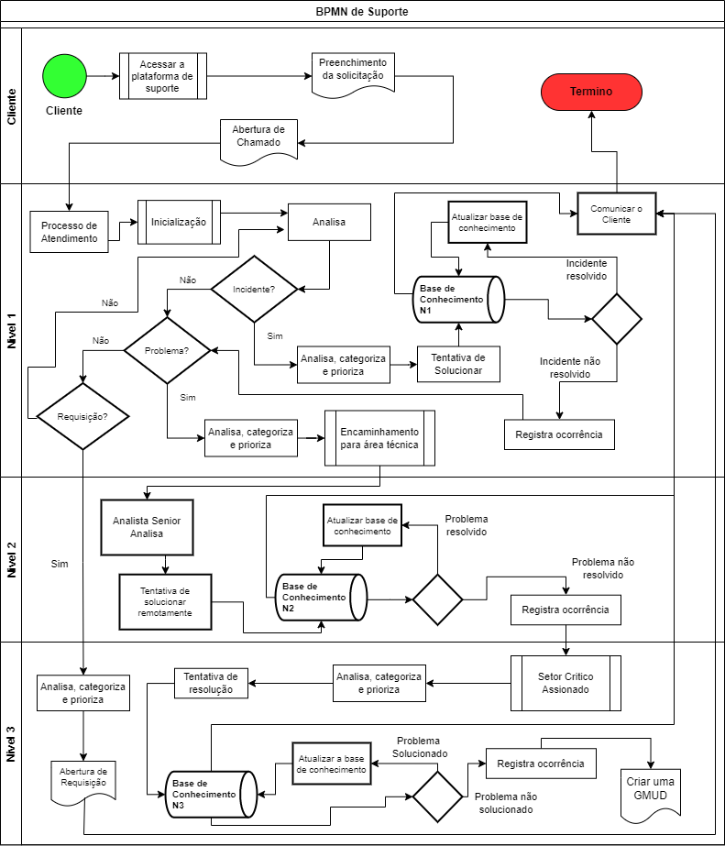

A 2ENSE tem uma proposta de atendimento ao cliente através de diversas plataformas diferentes e integradas, como telefone, internet, chat online, redes sociais e e-mail.

Esse processo de atendimento, é composto por diversos níveis de atendimento, de acordo com a imagem mostrada acima. Vale ressaltar que ao cliente acionar a nossa Infraestrutura estaremos a disposição para auxiliá-lo no que ele solicitar.

Essa tratativa está dividida em três níveis:

* **Nível 1:** Contendo Assistentes de Atendimento I e II com enfoque para abertura e resolução de chamados superficiais, com uma boa base de informações com os erros conhecidos e de como tratá-lo, e com um treinamento sempre contínuo. São resolvidos basicamente todos os problemas neste nível;
* **Nível 2:** Contendo Analistas Senior, um setor menos crítico com atuação mais técnica, que verifica a fundo o problema do cliente buscando visar a raiz dele, caso o problema seja relacionado a hardware ou software da operação o mesmo realiza o escalonamento entre as áreas responsáveis pela tratativa;
* **Nível 3:** Este é o setor crítico, o momento em que sistemas entram em ação e se mobilizam, contatando aos clientes fabricantes para resolução de problemas, referentes à redes/segurança e resolução de problemas complexos juntamente com novas soluções. Este nível é composto por especialistas na área, profissionais com experiência e um grande nível de conhecimento.